Используемый стэк: java 8, PostgreSQL, Maven

Среда разработки: intellij idea. Ниже на картинке выделены входные параметры для работы приложения.

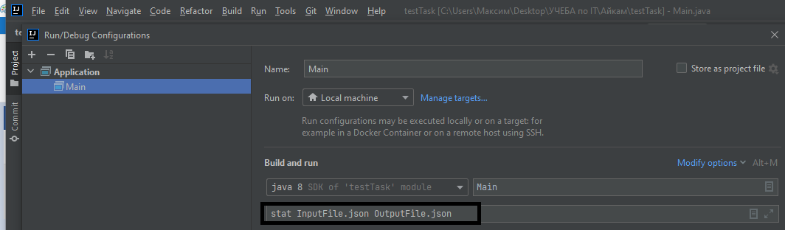

Касаемо запуска. Здесь необходимо менять параметры, выделенные на картинке ниже (если потребуется). Вдруг захотите изменить путь к файлам или имя пользователя и пароль к БД и т.д.

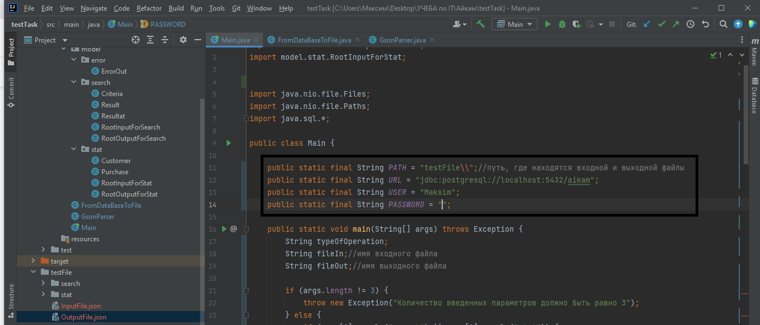

Программа обрабатывает следующие исключения

1. Файл пустой.
2. Неправильно введен формат даты
3. Имеются пустые поля
4. Имеются лишние поля (невозможно спарсить)
5. Неправильно введенные поля.

Резервный копии базы данных хранятся в папке dumpBD. Два файла форматов sql и backup.

В проекте имеется файл текстовый файл БД.docx. На тот случай, если необходимо добавить данный в БД, чтобы их было больше. Или на тот случай, если будет неправильно будет выполнен дамп базы данных и придется создавать новую (уверен, что этого не будет).

Тестовый файлы формата json находятся в папке testFile проекта.